Муниципальное автономное дошкольное образовательное учреждение
детский сад комбинированного вида № 24 ст. Константиновской

Краевой конкурс «Семейные экологические проекты»

Номинация | «Вторая жизнь упаковки»
Автор работы:  Козырев Константин | старшая логопедическая группа МАДОУ №24 ст.Константиновская
Название конкурсной работы: | «Вторая жизнь упаковки»
Руководитель: | Вольвач Анастасия Сергеевна воспитатель МАДОУ №24
Название организации | Краснодарский край Курганинский район станица Константиновская ул.Калинина 141
Место исследования | ст.Константиновская
Сроки выполнения работы | с27.12.2018г. по 15.02.2019 г

2019г.

Оглавление
- Паспорт проекта
Введение ……………………………………………………………………..……..3
Актуальность темы ..……………………………………………………………….3
Цель работы………………………………………………………………………...3
Задачи……………………………………………………………………………….3
Методы исследования……………………………………………………………...3
Ожидаемые результаты…………………………………………………………….3
- Этапы и результаты реализации проекта
Упаковочный материал. Общие сведения.
История создания бумажной упаковки, пластиковой бутылки, полиэтиленового пакета.……………………………………..……..…...................9
Экологические проблемы, связанные с упаковочным материалом ……………..………………………………………………………………………11
Анализ опроса.…………………………………....................................................12
- Практическая часть
Вторая жизнь пластиковых бутылок……………………………………............14
Программа практических действий по сохранению окружающей среды…21
Заключение………………………………………………………………………22
Список литературы………………………………………………………………23
Приложение……………………………………………………………….……..24

Справка о деятельности авторского коллектива
Наш исследовательский коллектив был создан 27 декабря 2018 года.
Члены коллектива: Козырев Константин Викторович
Вольвач Сергей Сергеевич
Вольвач Анастасия Сергеевна
Распределение обязанностей среди участников проекта:
Журналисты: Козырев К.В.
Вольвач С.С.
Фотокорреспонденты: Вольвач А.С., Вольвач С.С.

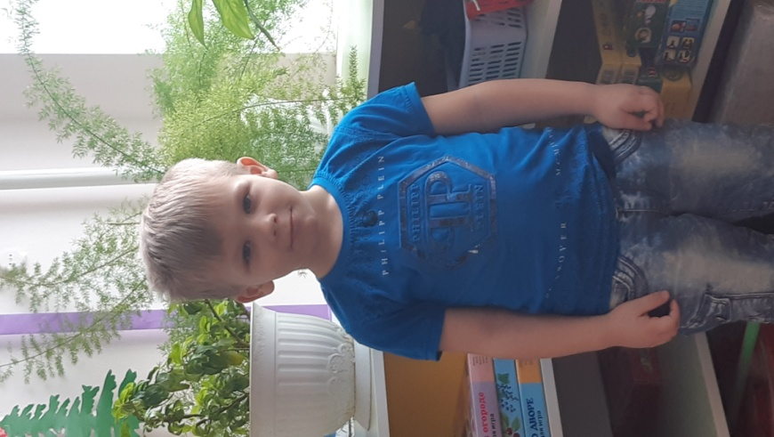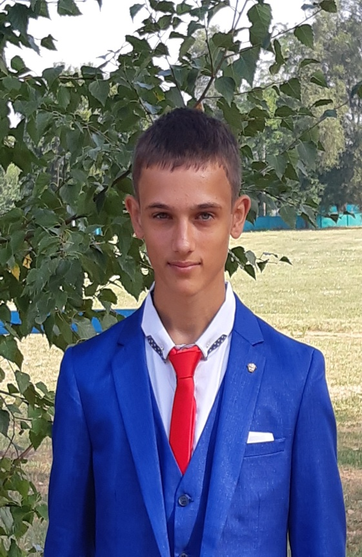

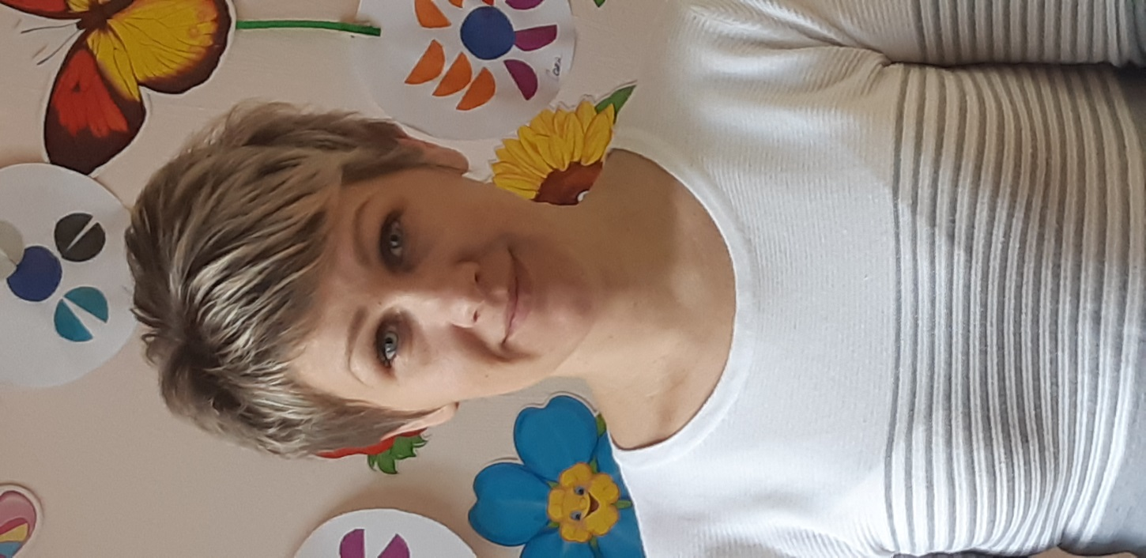

Человечество не погибнет в атомном кошмаре
- оно задохнется в собственных отходах.
Н. Бор

1.ПАСПОРТ ПРОЕКТА
Введение
Актуальность темы
Проблема мусора и отходов различных видов является достаточно серьезной проблемой современности. Еще не так давно по историческим меркам люди и вовсе не задумывались о мусоре - практически весь мусор можно было переделать. Сегодня же ситуация несколько изменилась, поскольку появились новые виды материала, которые не подлежат быстрой переработке. Кроме того, человечество стало более трепетно относиться к окружающей среде, и это правильно, ведь очень сложно предсказать, как ответит нам природа на наши постоянные попытки ее эксплуатировать.
Первым шагом для решения проблемы с мусором является его сортировка. Человек создает огромное количество мусора. Объемы твердых бытовых отходов неуклонно возрастают во всех странах мира, включая Россию. Каждый россиянин, по некоторым оценкам производит в среднем 300 кг мусора в год. И только 4-5% из ТБО вовлекаются в переработку. И поэтому утилизация отходов является одной из важнейших экологических проблем всей страны.
Современные ученые считают, что человечество уже живет в разрушающемся мире в условиях все нарастающего жесткого экологического кризиса, который превращается в кризис всей цивилизации. В наши дни ежегодно производятся и выбрасываются миллионы упаковочных материалов.
Огромное количество мусора на улицах станицы заставило нас задуматься над вопросом: что несет человеку лежащий под ногами упаковочный мусор - пользу или вред?
Многие люди, считают что товары, произведенные из вторичного сырья не могут быть безопасны и полезны обществу, большинство склоняется к тому, что мусор нужно просто выбрасывать, забывая о нем навсегда , но именно такой устоявшийся стереопит и привел к усугублению ситуации.
Проблема: все улицы станицы, все дороги захламлены мусором, большую часть которого составляют упаковочные материалы.
Цель нашего исследования: изучить значение упаковочных материалов в жизни человека и найти способы их вторичного использования.
Задачи:
- изучить литературу и интернет - ресурсы по теме;
- ознакомиться с историей создания и применения упаковочных материалов;
-узнать как больше о способах сбора, утилизации, переработке и вторичном использовании ТБО
-заинтересовать окружающих возможностями создания из упаковочного материала интересных и полезных вещей;
-способствовать развитию творческих способностей

Объектом исследования являются ненужные пластиковые бутылки, бумага, полиэтиленовые пакеты.
Предмет исследования: бытовые отходы, проблемы утилизации мусора, возможность вторичного использования упаковочного материала.
Гипотеза: предположим, если использовать то, что лежит у нас под ногами и на свалках, то человек меньше нанесет вреда природе.
Новизна: заключается в том, что вторичное использование упаковочных материалов сохраняет окружающую среду, развивает творческие способности.

Этапы работы:
1. Изучение литературы по данному вопросу
2.Знакомство с видами ТБО (твердыми бытовыми отходами), способами их переработки и утилизации, влиянием природных факторов на разложение пластика и способами получения пластмассы.
3.Проведение анкетирования соседей.
4.Предложить способы вторичного использования упаковочных материалов в домашних условиях.
Методы исследования:
- изучение литературных источников;
-социологический опрос;
- наблюдение.
-практическая деятельность
Ожидаемый результат:
- привлечем внимание к сохранению окружающей среды;
- узнаем, кто и когда придумал упаковочные материалы (бумагу, полиэтиленовый пакет, пластиковую бутылку)
- выясним, пользу или вред они приносят;
- придумаем им вторую жизнь;
- повышаем интерес к творчеству и умение фантазировать.

РЕЗУЛЬТАТЫ РЕАЛИЗАЦИИ ПРОЕКТА
Наша семья начала изучение литературных источников и интернет ресурсов о истории происхождения упаковочного материала .
Бумага - после древесины, керамики и стекла следующим революционным шагом в упаковке стало применение бумаги. Бумагу для писания изобрели в Китае, но заворачивать в нее продукты додумались только в XVII веке.
На Руси производить бумагу стали только в 16 веке, во времена правления Ивана Грозного. Большой толчок развитие бумажной промышленности получило при Петре Первом. Именно при нем в нашей стране появилась первая печатная газета, стали выпускаться многочисленные книги. Все это требовало большого количества бумаги. Чтобы подтолкнуть отечественных производителей к ее выпуску, император ввел запрет на ввоз иностранной бумаги. Под Москвой и Петербургом появилось сразу несколько бумажных фабрик. Собственная бумагоделательная машина появилась в России в начале 20 века. Ее создали на Петербургском литейном заводе, и с 1916 года она работала на Петергофской бумажной фабрике.
Сегодня бумага производится в промышленных масштабах во всех уголках мира. Сейчас она уже не имеет такой ценности, как столетия назад – ее куда чаще используют для печати упаковок, рекламных листовок, одноразовых платков и полотенец, а также другой сопутствующей продукции, а не книг и журналов, которые сейчас активно выпускаются в электронном виде.
Большие масштабы производства бумаги требуют огромного количества растительного сырья, что является одной из важных экологических проблем. Чтобы не уничтожать деревья ради выпуска бумажных изделий, постоянно совершенствуются технологии вторичного использования бумажного сырья, которые позволяют изготавливать из отработанной бумаги и глянцевые журналы, и упаковку для пищевых продуктов, и тетради, и даже денежные банкноты.
Пластиковая бутылка - бутылка была впервые использована в коммерческих целях в 1947 г. Она быстро стала популярной, как у производителя, так и у потребителя. Изучая историю появления пластиковой бутылки, мы узнали, что пластиковая бутылка впервые появилась на рынке США в 1970 году почти 40 лет назад. На территории России пластиковые бутылки получили популярность после прихода на рынок безалкогольных напитков западных корпораций «Кока-Кола» и ПепсиКо. Первый завод по производству лимонада в пластиковых бутылках в СССР открыла компания «ПепсиКо» в 1974 году в Новороссийске. Первая пластиковая бутылка весила 135 граммов. Сейчас она весит 69 граммов. В современном мире уже никого не удивляет вид пластиковой бутылки. Такие бутылки, как правило, имеют больший объём по сравнению со стеклянными, и более безопасны за счёт упругости.
В наше время пластиковые бутылки используют не только производители газированных напитков и пива, но и косметические и парфюмерные фабрики. Производство пластиковых бутылок (баклажек) из этого полимера впервые были создано в 1977 г. для газированных напитков специалистами американской Du Pont Company. Сейчас в баклажки емкостью от 0,2 до 5-6 л во всем мире разливается растительное масло, минеральная и обычная питьевая вода, пиво, слабоалкогольные коктейли, молочные продукты. Бытует мнение, что именно за ПЭТ-тарой будущее: этим она обязана основным своим преимуществам:
*во-первых небольшой вес пластиковой тары (5-литровая бутылка весит 95 гр),
*во-вторых пластиковая баклажка достаточно прочная (случайно уронив бутылку с жидкостью вы не разобьете ее в отличие от стеклянной тары, к тому же ПЭТ-тара выдерживает статическую вертикальную нагрузку не менее 60 кг),
*в третьих пэт тара экологична, т.е химически инертна, не выделяет вредных веществ,
*в четвертых пластиковую посуду можно полностью переработать, и после переработки получить вторичное сырье. И еще, производство ПЭТ-тары значительно дешевле производства стеклянных бутылок и алюминиевых банок.
Полиэтиленовые пакеты - Первый полиэтиленовый пакет родился в 1957 году в США в форме простого фасовочного пакета, который поначалу начали использовать для упаковки хлеба. Полиэтиленовые фасовочные пакеты благодаря своим замечательным свойствам приобрели популярность, и вскоре упаковка из полиэтилена потеснила бумажные пакеты – примерно 30 процентов хлебобулочных изделий в 1966 году в Америке фасовалось только в полиэтиленовые пакеты. Постепенно в Америке развился настоящий полиэтиленовый бум, который плавно перешел и в страны Европы. Начиная с 70-х годов, мир увидел еще одно полиэтиленовой чудо - пакеты с ручками. В этот период Западная Европа наладила ежегодное производство до 11 с половиной миллионов пакетов. В начале 80-х годов появился особо популярный сегодня пакет «майка». Через 15 лет, а именно к 1996 году 80 процентов рынка упаковочных материалов заняли полиэтиленовые пакеты.
Сегодня пакеты из полиэтилена сопровождают нас повсюду – на рынке, в магазинах, супермаркетах, на выносных лотках. Полиэтиленовые пакеты повсюду и везде с нами: нет в мире человека, который ими не пользовался бы. С ручками и без, прозрачные и плотные, одного цвета и с целыми картинками – промышленность сегодня предлагает продукцию на любой цвет и вкус потребителя.
Экологические проблемы, связанные с упаковочным материалом
Наши родители помнят то время, когда даже в нашем селе стеклянные бутылки собирали и сдавали в магазины в обмен на какой-либо продуктовый товар и эти бутылки увозили на переработку и изготовление новых бутылок. А теперь? И сейчас есть пункты приёма стеклотары, но почему то мало кто этим занимается. Поэтому стеклянные и пластиковые бутылки засоряют наши улицы! И не только!
Сроки разложения упаковочного материала в земле.
Люди уже устали от пластикового мусора, который они сами же и создают. Создание пластиковой упаковки решило множество проблем, но и породило не меньше. Мусор, который оставляли в местах отдыха наши деды, уже давно превратился в пыль, а наши пластиковые бутылки увидят наши праправнуки, потому что, они «вечные».

2.Анализ опроса
Мы с семьей живем в станице Константиновской по улице Комсомольской. И наша улица довольно длинная. И с мамой и старшим братом решили провести опрос соседей проживающих на нашей улице
Цель: выяснить, в какой упаковке приобретаются товары, как используется и как утилизируется упаковка.
В анкетировании приняли участие 98 семей, которые проживают на нашей улице. Участникам анкетирования были заданы следующие вопросы:
1. Покупаете ли вы продукты в пластиковой упаковке? Какие?
2. Как Вы утилизируете пластиковые бутылки после использования?
3. Задумывались ли вы, о том, что загрязняете окружающую среду?
4. Как вы считаете, с вашей помощью можно что - то изменить по улучшению окружающей среды в мире?
Итоги анкетирования показал и следующий результат:
Вопрос 1. Покупаете ли вы продукты в упаковке? Какие?
1.Да – 78 человек
2.Иногда-14 человек
3.Нет-6 человек
Вопрос 2. Как Вы утилизируете упаковочный материал после использования?
1.Выбрасываем – 55 человек
2.Сжигаем на костре– 30 человек
3.Используем по- разному в хозяйстве – 13 человек
Вопрос 3. Задумывались ли вы о том, что вы загрязняете окружающую среду?
1.Нет -86 человек
2.Да -11 человек
3.Иногда -1 человек
Вопрос 4. Как вы считаете, с вашей помощью можно что - то изменить по улучшению экологической обстановки в мире?
1.Нет-69 человек
2.Затрудняюсь ответить -20
3.Да- 9 человек.
Результаты социального опроса

1.
2.
3.

Как видно по результатам анкетирования, люди не задумываются о том, как они обращаются с мусором и что делают для того, чтобы спасти планету от усугубляющегося экологического кризиса.
А мы должны задуматься: «сколько» может стоить всего лишь одна бутылка, выброшенная нами "туда, куда надо".
(Приложение №1)
- ВТОРАЯ ЖИЗНЬ УПАКОВКИ
Наша семья решала провести эксперимент и узнать, сколько упаковочного материала выбрасывается за неделю в нашей семье. Для этого мы в течение одной недели собирали упаковочные материалы в разные 3 пакета:
- бумажные отходы
- пластиковые бутылки
- полиэтиленовые пакеты

(Приложение № 2)

Все мы регулярно делаем покупки, среди которых можно обнаружить продукцию в полиэтиленовых пакетах, пластиковых бутылках, в бумаге и картоне. Чаще всего, после использования, люди выбрасывают их в мусорное ведро или вовсе бросают просто на улицах, среди травы, деревьев и другой растительности. На самом деле это крайне актуальная проблема, которая самым прямым образом касается общей экологической ситуации на нашей планете.
На сегодняшний день многие люди стараются всеми силами решить существующую проблему, однако это очень сложно сделать, в особенности, если учитывать современное положение вещей. Пластик может перегнивать крайне долго, а при горении он выделяет опасные газы, поэтому людям стоит пересмотреть свое отношение к пластиковым бутылкам. И именно сейчас мы предлагаем вам сделать это и узнать, как же можно их использовать!
На самом деле вы можете испробовать огромное количество самых разнообразных способов и методов, ведь упаковочный материал может быть полезным во многих аспектах нашей жизни. Повторное использование позволит сократить количество мусора, причем это будет очень заметно!
Именно для этого мы хотим предложить самые интересные и необыкновенные поделки, в которых можно использовать тот самый упаковочный материал. Вы будете крайне удовлетворены результатом, поэтому вам точно стоит испробовать их! Обязательно попробуйте применить их на практике, а потом поделитесь этими необыкновенными идеями со всеми своими близкими и друзьями!
Тару из пластика многие выбрасывают, считая ее мусором, но это уникальный материал для поделок, которые непременно найдут применение в хозяйстве. Особенности его, как материала, для творчества заключаются в том, что: для изготовления поделки и работы не потребуется какого-то сложного инструментария или приспособлений, кроме тех, которые каждый хороший хозяин имеет в доме:
-ножницы,
-острые ножи,
-свечи,
-клей,
-степлер,
-дрель,
-клеевой пистолет.
Не только сама бутылка сгодится в работе. Из крышек можно создавать красочные панно, дорожки, отделывать ими старую мебель. Благодаря гибкости пластиковой бутылки можно создавать даже гнущиеся конструкции, как в доме, так и на улице. Поделки могут иметь разные формы и размеры, поэтому в работе пригодятся как очень маленькие бутылочки, так большие бутыли.

Поделка «Лилия»
Для работы потребуются белые бутылки. В них продается обычно молоко, их и следует немного подсобрать. В крайнем случае, можно использовать прозрачную тару, но потом перекрасить в белый цвет. На каждую лилию нам понадобится 1 бутылка. Все они должны иметь одинаковый диаметр горлышка, иначе собрать воедино пышные части нам не удастся. Отрезаем верхнюю часть (горлышко с крышкой), чуть ниже места расширения. На каждой горловине вырежьте примерно по 6 лепестков. Только так чтобы они держались, а не распадались. Выгните поочередно их в обратную сторону. Берем свечу и опаливаем каждый лепесток цветка с нижней стороны бутылки. И должно получиться так, что каждый листик раскрыт к низу. Затем берем баллончик с красной краской и красим цветок.
Нам понадобится для работы:
-ножницы
-свеча
- бутылки белого цвета или прозрачные
- баллончик красной краски
Поделка «Пингвин»
Пластиковые бутылки из-под «Колы» пригодятся для создания пингвина, благодаря своей зауженной форме в средине и расширением снизу из нее получается правдоподобное тельце пингвина.
Для работы нам понадобится:
-2 бутылки одинакового размера;
-ножницы;
-клеевой пистолет с силиконовыми карандашами;
-кисти;
-маркер черный;
-кусочек плотной ткани;
-белая, черная и красные краски.
Разрезаем тару таким образом: первая, выступая в роли нижней части, режется посередине или чуть ближе к низу, вторая — верх пингвина, поэтому нам понадобится только низ. Теперь соединяем обе части срезами друг к другу. Когда соедините, зафиксируйте клеем (можно силиконовым пистолетом). Далее, по плану у нас будет покраска туловища пингвина. Тип краски выберите такой, чтобы она не боялась влаги. Красим будущую игрушку в несколько слоев. Когда покрытие из краски подсохнет, черным маркером очертим грудную часть и мордочку. Закрасим черной краской внешнюю часть (за контурами) полностью. Оставляем только верх – это будет место шапочки. В принципе пингвин почти готов. Остается только покрасить место, оставленное под шапку красной краской. Можно, как показано на рисунке 8, украсить ее черными точками. Прорисовать на мордочке глаза и клюв. Сделать это можно тонкой кистью и красками либо же воспользоваться цветными маркерами. Из небольшого клочка ткани вырежьте шарфик, завяжите на пингвине.

Поделка «Елочка»

Попробуем вместе сделать еще одну игрушку для детского сада –елочка

Для работы нам понадобится:
-20 бутылок из пластика, желательно зеленого цвета
-объемом 1,5 л;
-пробки-закрутки от той же тары – 4 шт;
-острый ножик;
-канцелярские ножницы;
-палка длиной 60 см.
-гвозди.
Бутылки разрежьте вначале пополам, затем так, чтобы к горлышку осталось расстояние примерно 7 см. Крышки прибить к палке, по кругу. Бутылки разрезать пополам ,берем для работы только узкую часть бутылки. Разрезаем пластиковую часть бутылки на узенькие полосочки примерно по 10мм, и каждую полосочку закручиваем во внутрь.

Поделка «Домик»
Такую поделку можно смастерить из ненужной большой картонной упаковки из под холодильника, телевизора. Картонную упаковку разрезаем пополам, сгибаем и закрепляем степлером треугольник- это у нас получается крыша.
Для стен берем другой картон, сгибаем его так, чтобы получился у нас квадрат. Так же фиксируем его степлером и соединяем полученные детали. Затем, чтобы было все эстетично, обклеиваем полученную поделку обычными обоями.
Для работы нам понадобится:
-картонные упаковки
-обои
-степлер
-клей ПВА
- ножницы
Если у вас появилось желание создать необычную поделку для дома или игрушку для ребенка своими руками, то хорошим выбором станут поделки из пакетов. Из мусорных пакетов можно сделать украшения, предметы интерьера, аксессуары. Все, что вам потребуется — это полиэтилен, ножницы, фантазия и лучшие идеи поделок из пакетов.

Поделка « Шуршунчик из пакетов»
Это поделка из пакетов является одной из самых легких, но не менее увлекательных. Яркие розочки могут стать отличным украшением дома или сада.
Для работы нам понадобится
-мусорные пакеты,
-ножницы.
В качестве декора можно использовать тесьму или зеленые нитки.
Берем пакет и сворачиваем его гармошкой. Затем сворачиваем его пополам и ножницами по краям надрезаем полоски но не до конца. И начинаем вырезать лепестки. Если на пакетах есть ручки, то их нужно обрезать. Оставить в конце нужно целую полоску ,которую после надрезания нужно будет скрутить в плотный цилиндр и связать ниткой
Поделка «Самолет из картона»
Такую игрушку мы сделали с мамой в детский сад на 23 февраля.
Для работы понадобится:
-картон
-ножницы
-клей ПВА
-краска гуашь зеленая
Выращивание рассады
Для работы понадобится:
- одноразовые стаканчики
После использования стаканчиков им можно найти применение в хозяйстве. На данном этапе мы их использовали для посадки семян. ( для рассады)
(Приложение № 3)

5.Программа действий по сохранению окружающей среды.

Что делать, чтобы не погибнуть вместе с Землёй? Вопрос, который волнует сейчас всех разумных людей. Вероятно, причины экологического кризиса лежат не в сфере экономики, а в сознании людей. Значит, каждый должен начинать экологическое воспитание с самого себя.
Насколько глубоко бы ни проникли современные экологические проблемы, их решение зависит от каждого из нас. Итак, что мы можем сделать, чтобы помочь природе?
1.Экологическое просвещение населения. Участвовать в экологических акциях: посадите дерево во дворе, «Чистые берега»
2.Принимать участие в волонтерских акциях по уборке улиц станицы и берегов реки Чамлык. И природа поблагодарит вас шелестом листьев, легким дуновением ветерка…
3.Воспитывать в детях любовь ко всему живому и научите грамотному поведению на прогулке, в парке, на улице.
4. Способствовать озеленению родной станицы и ее окрестностей.
5.Относиться с любовью и большой ответственностью к растительному и животному миру нашего района и станицы.
6.Формировать знания у населения о вреде бытового мусора для окружающей среды.
Природа одна, другой не будет никогда. Уже сегодня, начав сообща решать проблемы окружающей среды, объединив усилия граждан, общественных организаций можно улучшить мир вокруг нас. Вопросы охраны природы волнуют многих, ведь от того, как мы к ним отнесёмся сегодня, зависит, в каких условиях буду жить наши дети завтра.

В нашей школе МАОУСОШ №13 проводилась краевая экологическая акция «Чистые берега» операция «Живи родник», в которой принимал участие мой старший сын .В ходе акции была очищена береговая территория реки Чамлык от мусора. В акции приняли участие 95 человек. В нашей школе одно из важных мест занимает экологическое воспитание. Дети совместно с учителями создают по данной теме презентации, буклеты, информативные листовки.
Каждый человек, при желании, может принять участие в такой акции, принеся тем самым немалую пользу как природе, так и другим людям. Ведь всем приятно дышать чистым воздухом и жить в чистом мире. И сделать для этого нужно не так уж и много. Если хотя бы каждый второй найдёт пару часов свободного времени в месяц, и примет участие в какой-либо акции, это уже будет достаточно, чтобы наш мир стал чуточку лучше.
(Приложение № 4)
6.Заключение.
Из всего выше изложенного, мы сделали следующие выводы:
1. Прежде всего - перестать мусорить самому! Ведь это так просто: кидать мусор в урну, высыпать ведро в контейнер, а не мимо него, и всегда забирать бутылки из парка, леса и берега реки. Не выбрасывать мусор в овраги.
2. Необходимо уделять внимание экологическому воспитанию граждан. Взрослые должны приучать своих детей с малых лет бережно относиться к природе и сами быть для них примером:
3. Сдача вторичного сырья - это не только способ заработать денег, но и сберечь наши природные ресурсы, сохранить чистоту воздуха, лесов, рек, полей.
4. Чтобы уменьшить объем производимого мусора и повысить его долю, идущую на вторичную переработку, нужны скоординированные усилия всего населения, деловых кругов и правительства.
Природоохранные мероприятия необходимы, чтобы сохранить и восстановить природу. Очень важно спасти её, ведь от этого зависит наша жизнь, жизнь наших детей, ради которых мы обязаны все вместе стремиться к достижению единой цели-решению экологических проблем. И если люди задумаются над этим и примут участие в таких мероприятиях - это принесёт большую пользу нашему миру. Возможно, их труд мало кто оценит, а может он даже будет высмеян. Но для меня такие небезразличные люди - герои. Они спасают наш мир.
7.Список использованных источников и литературы
1.Алимкулов С.О. Отходы – глобальная экологическая проблема. 2.Современные методы утилизации отходов / С.О. Алимкулов, У.И. 3.Алматова, И.Б. Эгамбердиев // Молодой ученый. – 2014. – №21. – С. 66-70.
4.Википедия – свободная энциклопедия [Электронный ресурс]. – Режим доступа: http://ru.wikipedia.org/.
5.Садовникова Л.К. Биосфера: загрязнение, деградация, охрана: Краткий толковый словарь. – М.: Высшая школа, 2007. – 125 с.
6.Копоплева Н.П. « Вторая жизнь вещей» серия «Сделай сам».Н.П.Копоплева. М:Просвещение,2003
Электронные ресурсы:
1. Мусорная планета. Статья [Электронный ресурс] – Режим доступа: http://masterok.livejournal.com/421840.html/.
2.ttps://school-science.ru/3/1/32008
3.Экологические проблемы производства, использования и утилизации пластмасс [Электронный ресурс] / Polimery.ru : новые технологии переработки пластмасс. – Режим доступа: http://www.polymery.ru/letter.php?n_id=2960&cat_id=10
4.https://studwood.ru/1148137/ekologiya/ekologicheskie_problemy_svyazannye_plastikovymi_butylkami
5.https://slovami.net/podelki-iz-plastikovyh-butylok/
6. http://clubsamodelok.ru/podelki-iz-paketov/
7.http://koffkindom.ru/idei-podelok-iz-polietilenovyx-paketov-dlya-musora.htm

Приложение № 1 (социальный опрос )
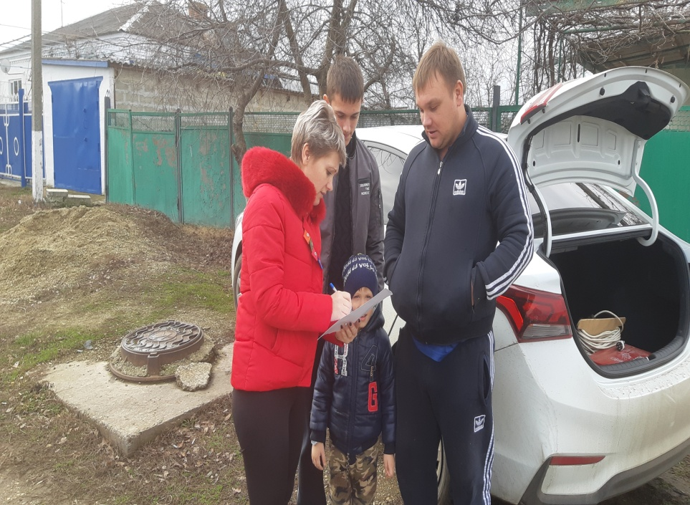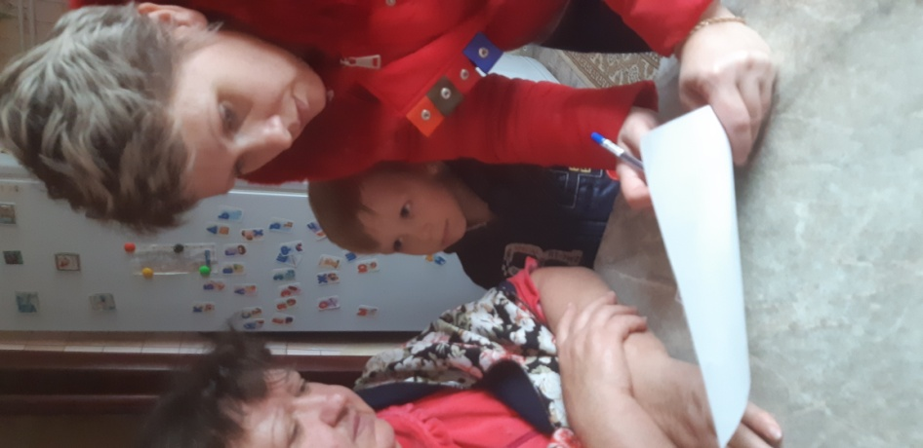

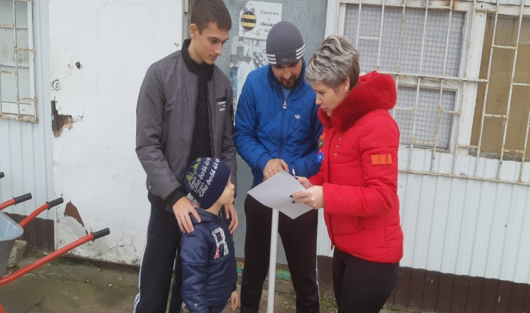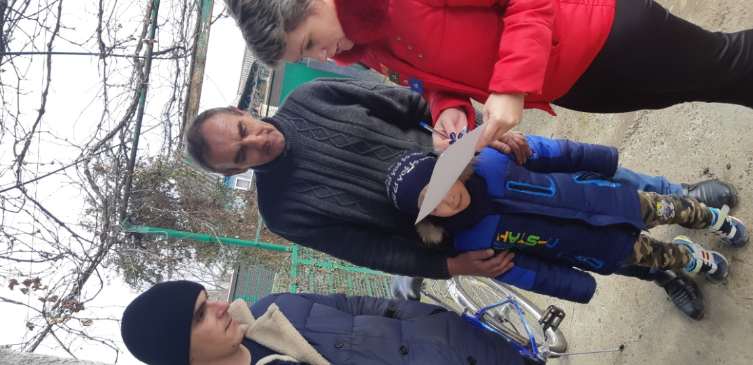

Приложение № 2 (бумажные, пластиковые и полиэтиленовые отходы)

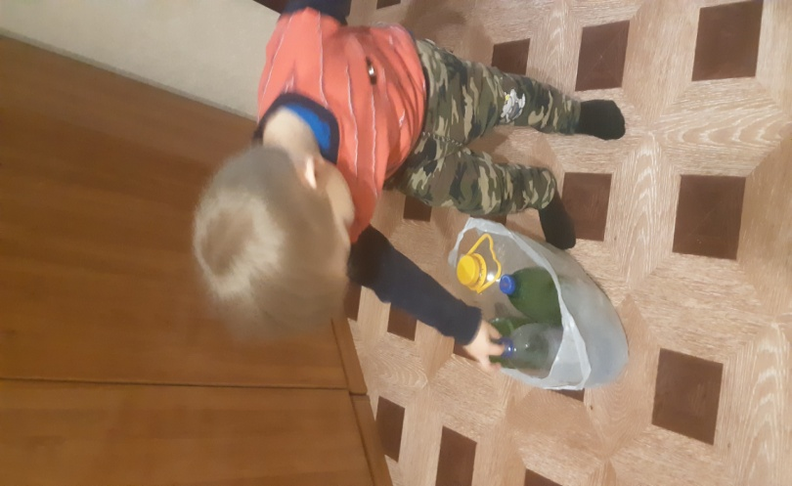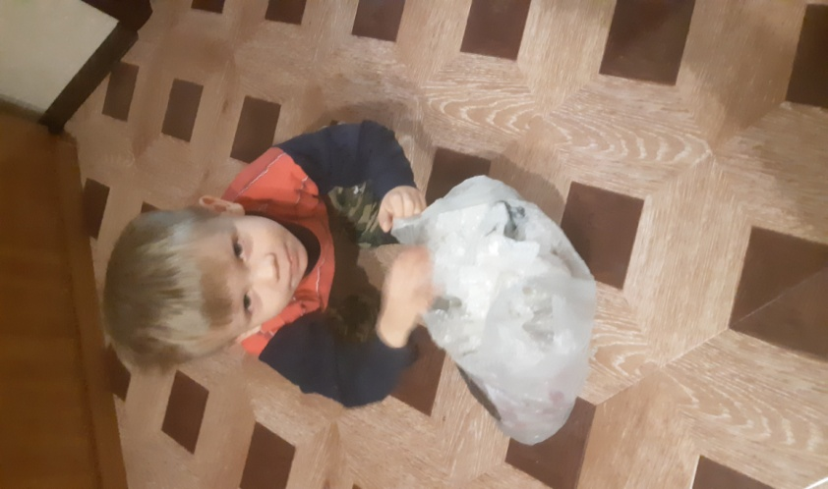

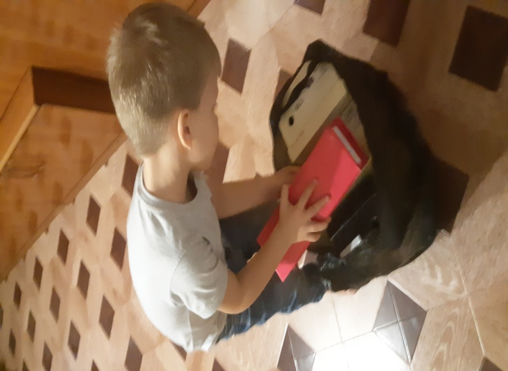
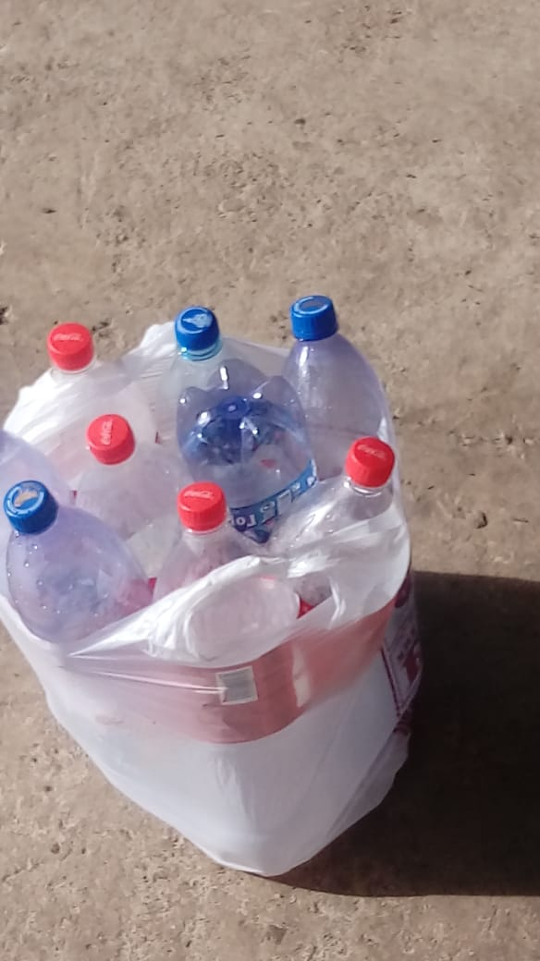

Приложение № 3 ( Вторая жизнь упаковки)

«Домик»
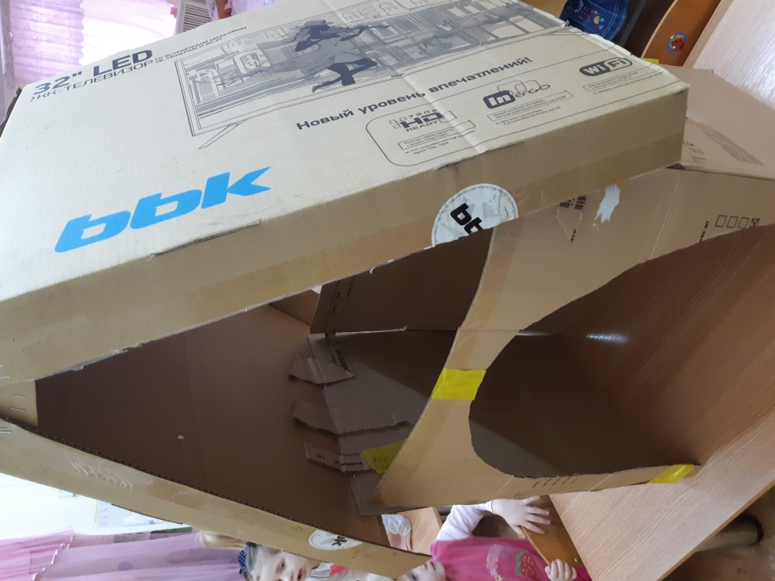«Елочка»
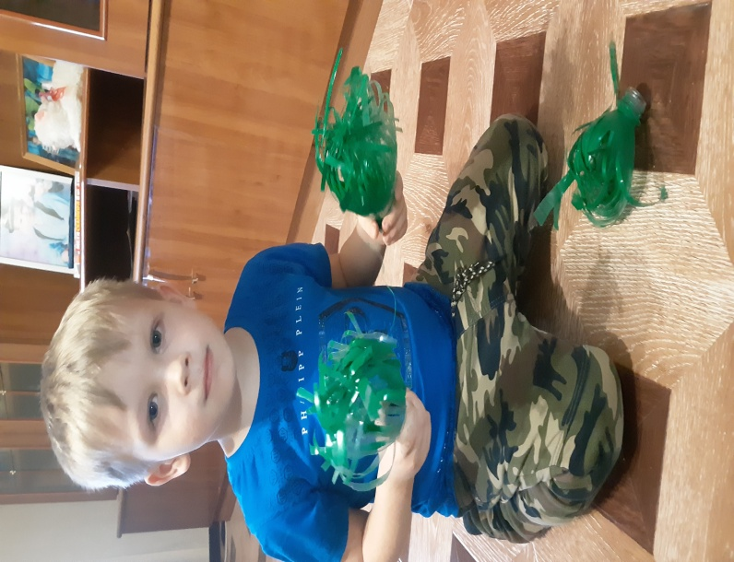

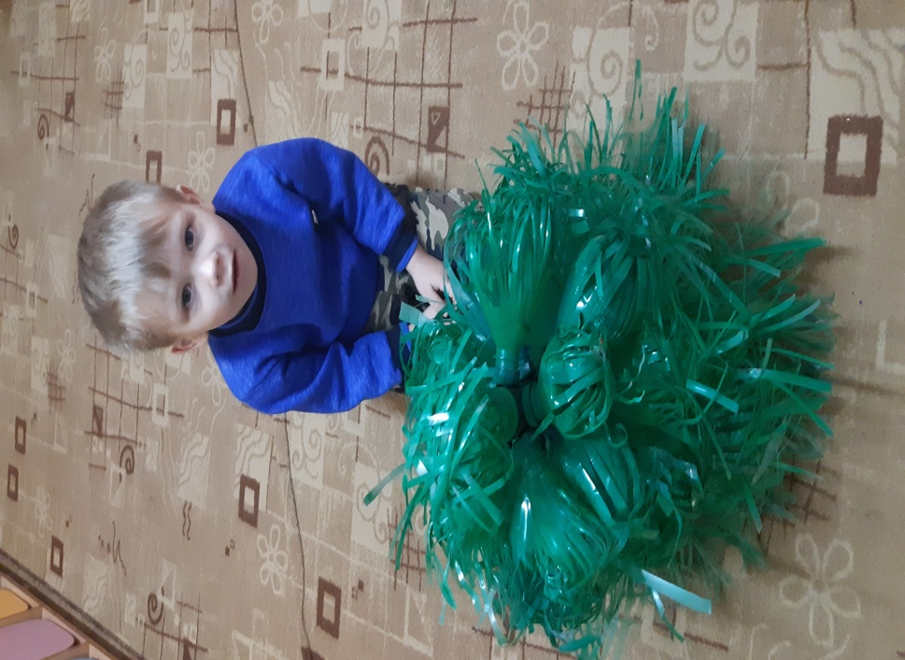

«Лилия»
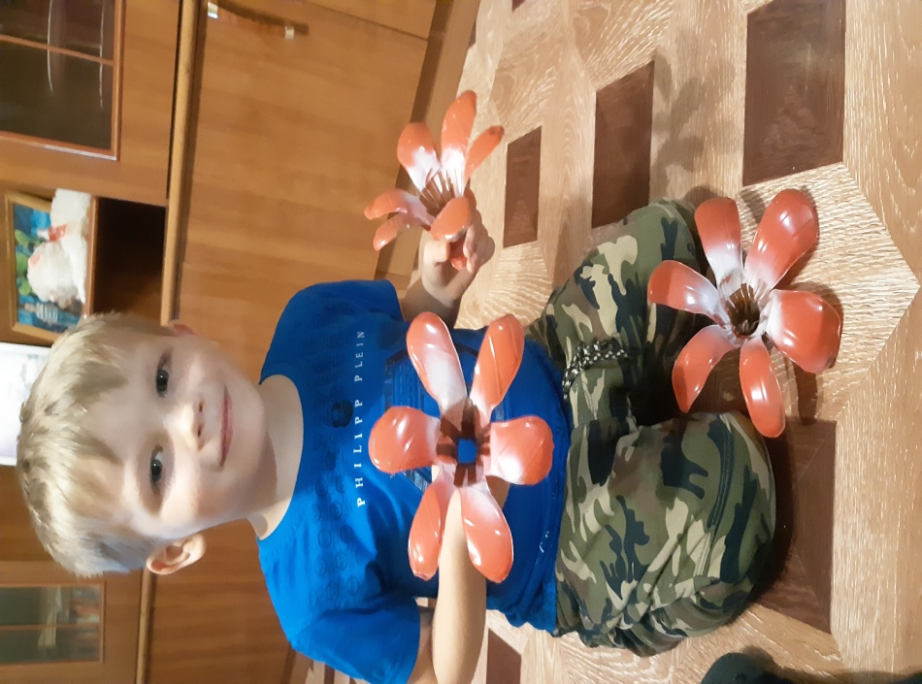
«Самолет»
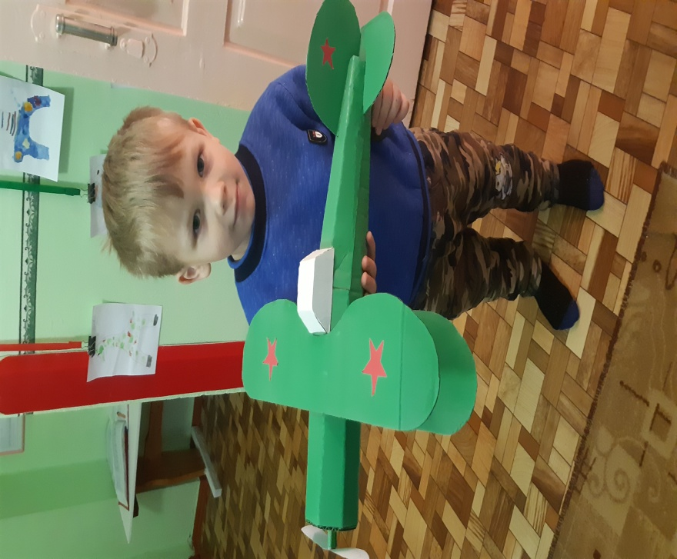

«Шуршунчик»

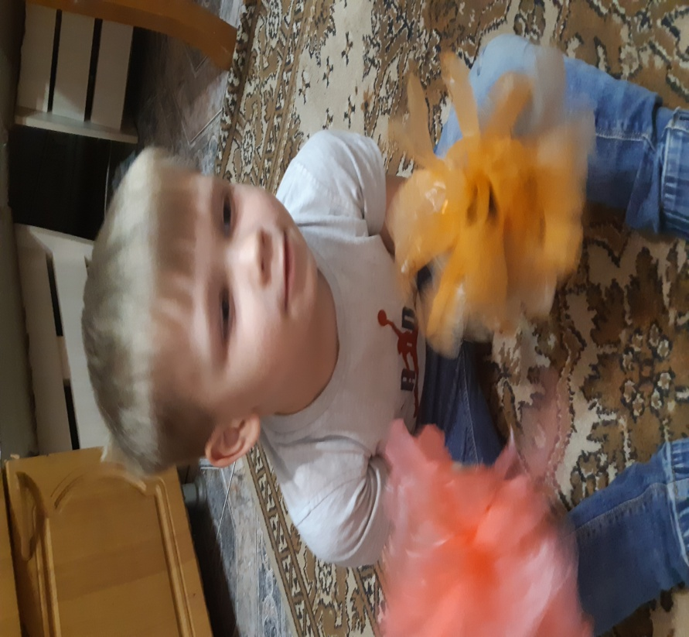

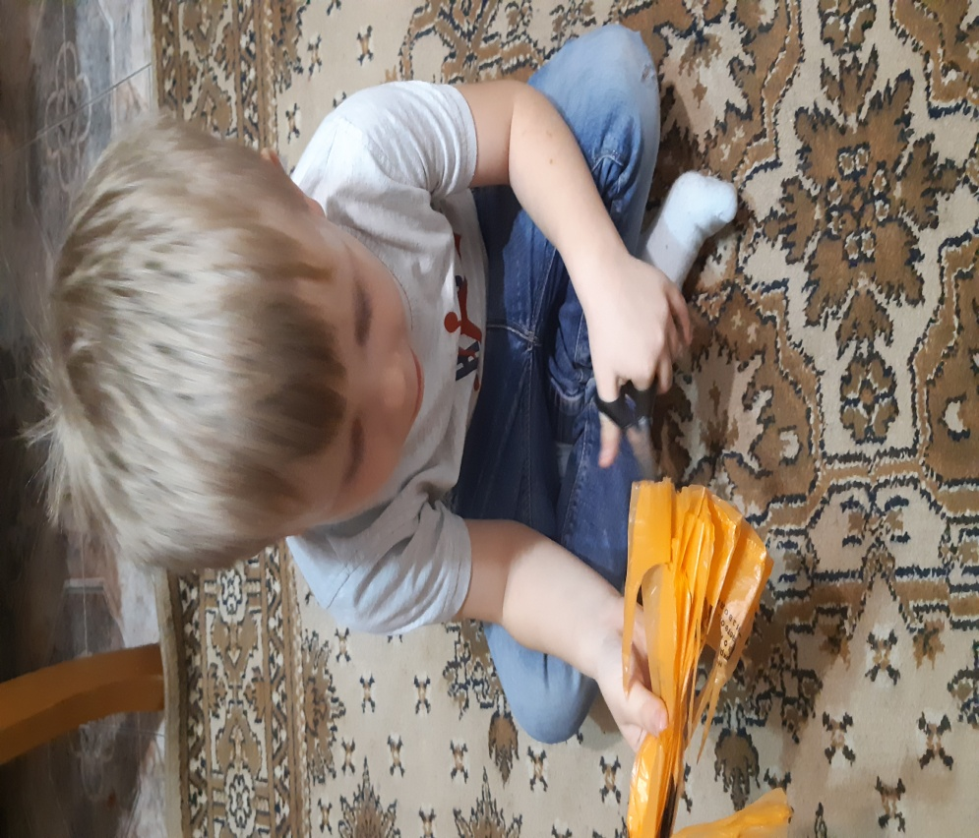
«Посадка семян»

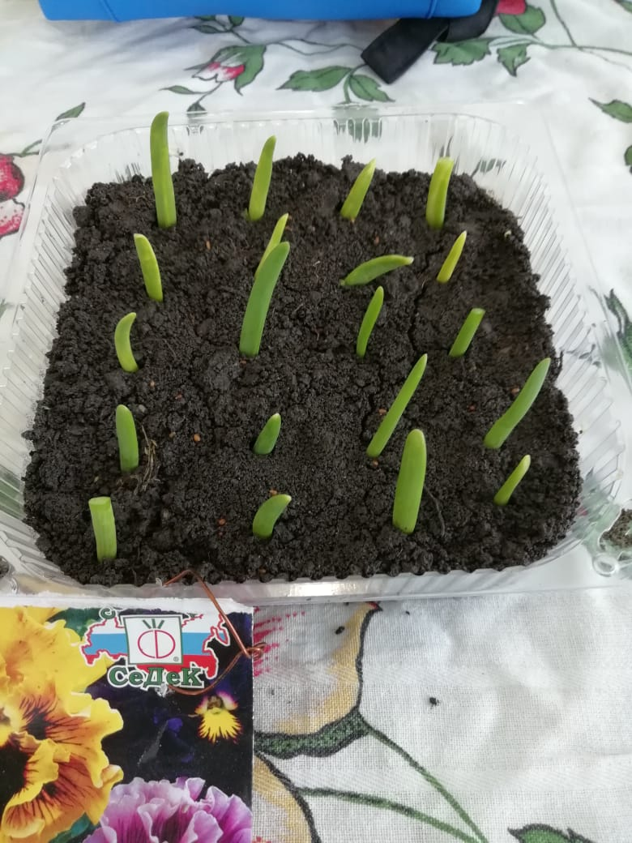
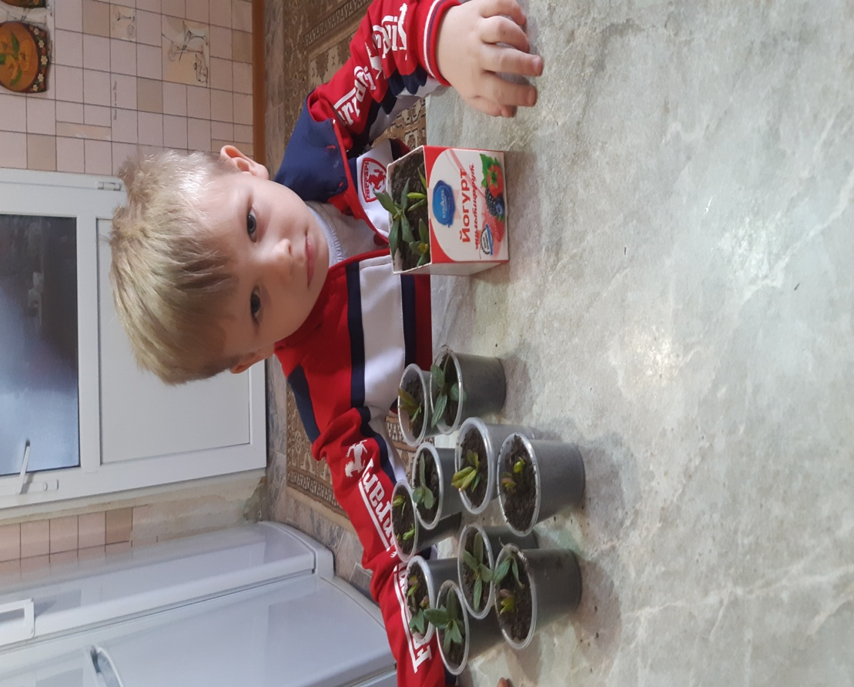

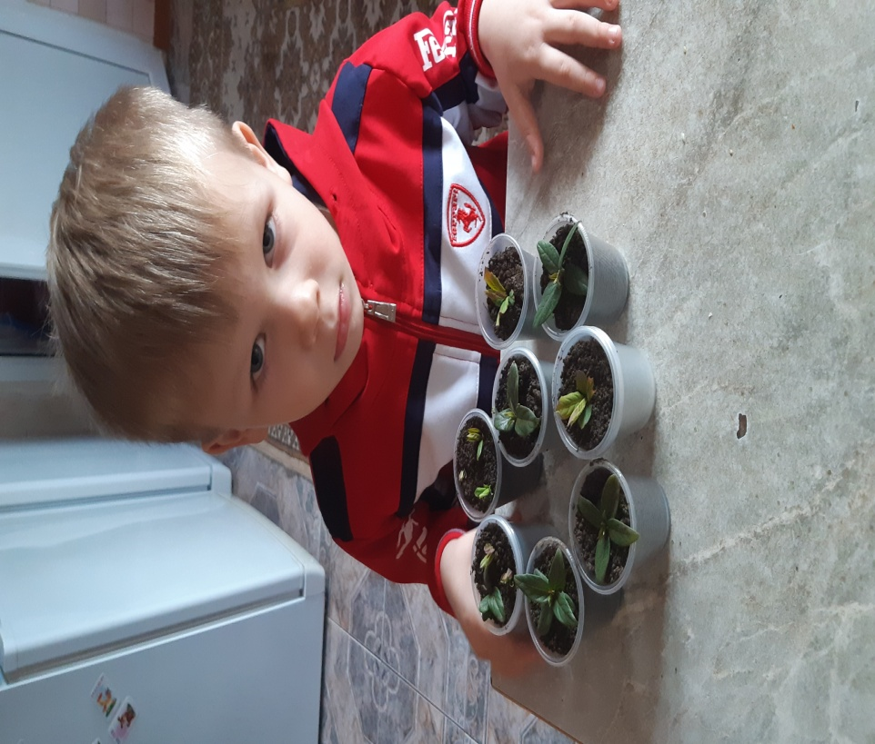

Приложение №4 (Краевая экологическая акция «Чистые берега» операция «Живи родник»)
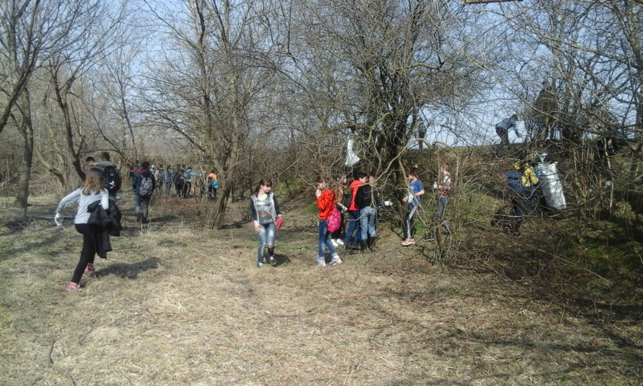Сделать наш берег реки Чамлык лучше, а станицу чище!!!
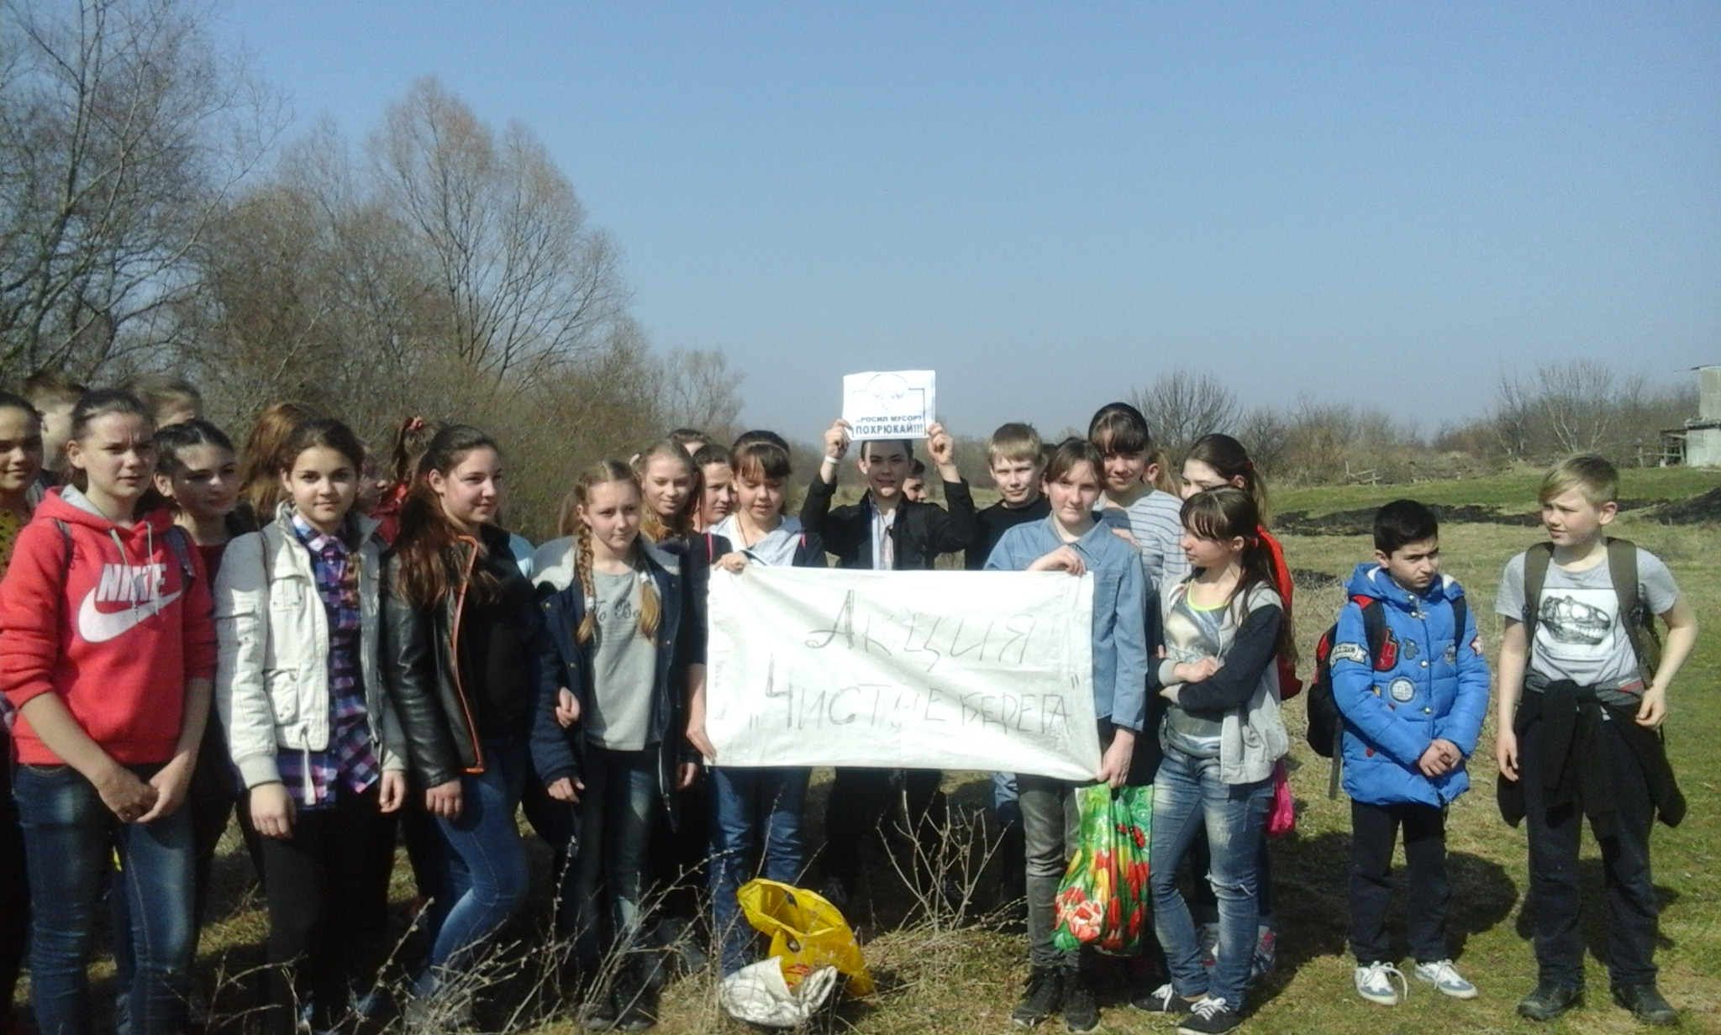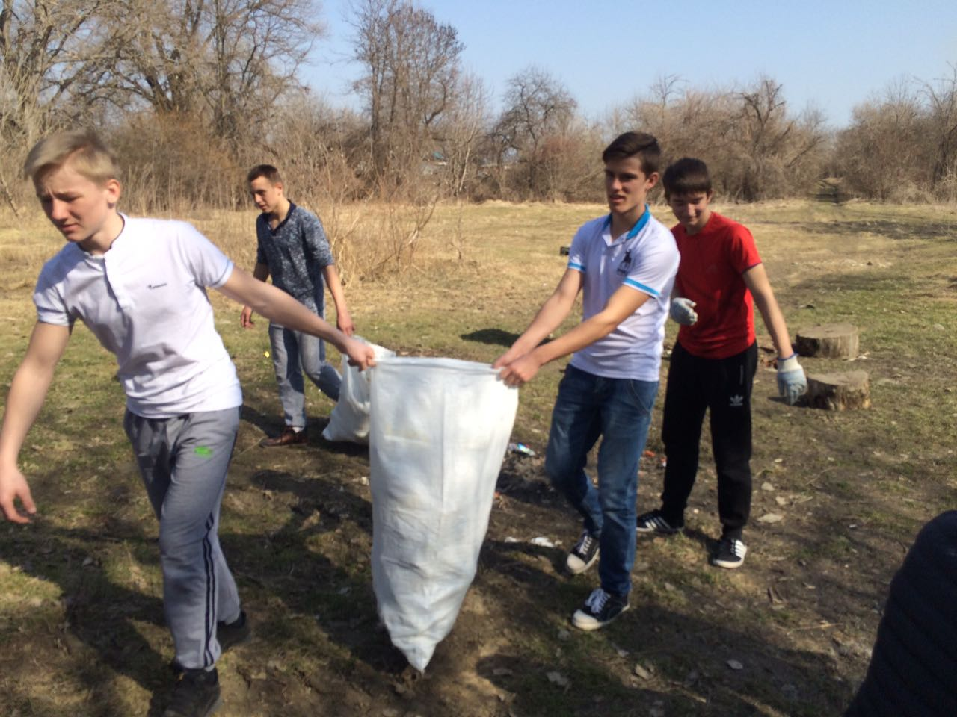

Ребята понимают важность порученного дела и ответственно к нему относятся.

